实验一

实验结果：  
使用函数 size 察看图像大小：

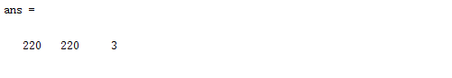

使用函数 imfinfo 察看图像信息：

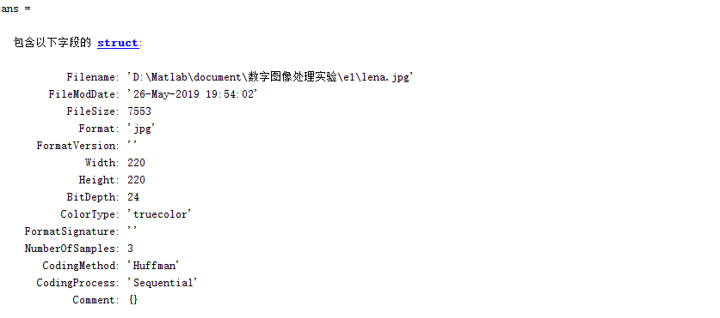

分别使用函数 imshow 和函数 imview 显示图像：

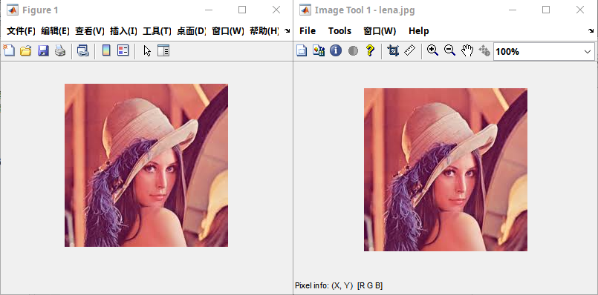

分别使用 im2uint8 和 im2double 转换图像的数据类型，记录 5×5 矩阵片断在转换前后的变化。



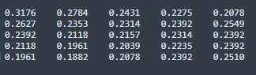

源程序：

**I=imread('lena.jpg');**

**J=imread('lena_gray.jpg');**

**J1=rgb2gray(I);**

**imshow(I);**

**figure,imtool('D:\Matlab\document\数字图像处理实验\e1\lena.jpg')**

**size(I)**

**figure,imshow(J1);**

**figure,imshow(I),colorbar;**

**figure,imshow(J),colorbar;**

**imwrite(I,'Lenna.tiff');**

**imfinfo("lena.jpg")**

**k=imread('Lenna.tiff');**

**im2uint8(k)**

**im2double(k)**